1. 启动offsetSetting的Processing程序

开启界面是这样，左侧是给每个舵机角度的显示，右侧是机械臂存储的舵机偏差值显示（全是-63说明尚未设定偏差值）

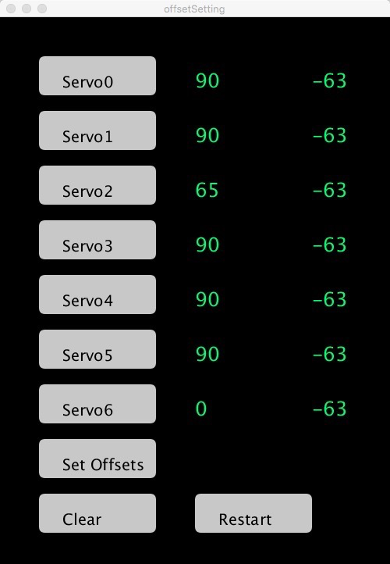

启动软件后，先Clear一下(Clear的时候记得用手扶住机械臂圆管位置，Clear之后机械臂会没力，防止突然没力机械臂直接砸到极限位置损坏硬件，没力后用手将机械臂放到极限位置，然后松手)，再Restart

1. Clear、 Restart后界面是这样（这时候爪子舵机紧锁，建议先调节它，调整到58左右差多不刚刚张开）。爪子对应的舵机是Servo6，鼠标移到Servo6，单击使Servo6按钮变绿色，然后滑动鼠标中间滚轮调节舵机角度。一般在58度左右，爪子差不多刚刚张开，停止调节。

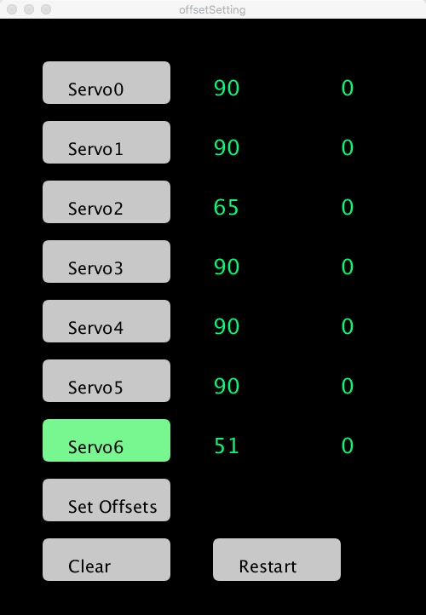

1. 调节Servo0使机械臂底部往正前方伸（Servo0对应底部舵机）

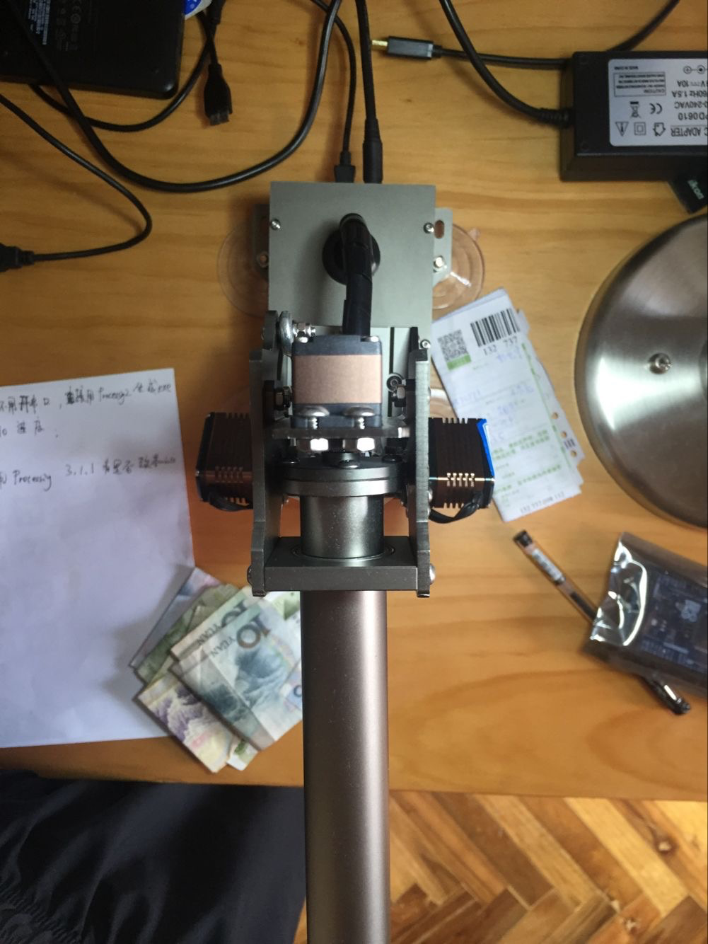

4．调节Servo1，使第一节竖直。

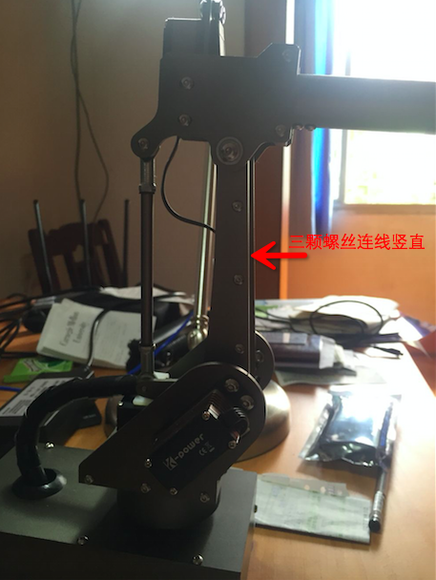

1. 调节Servo2，使第二节圆管水平

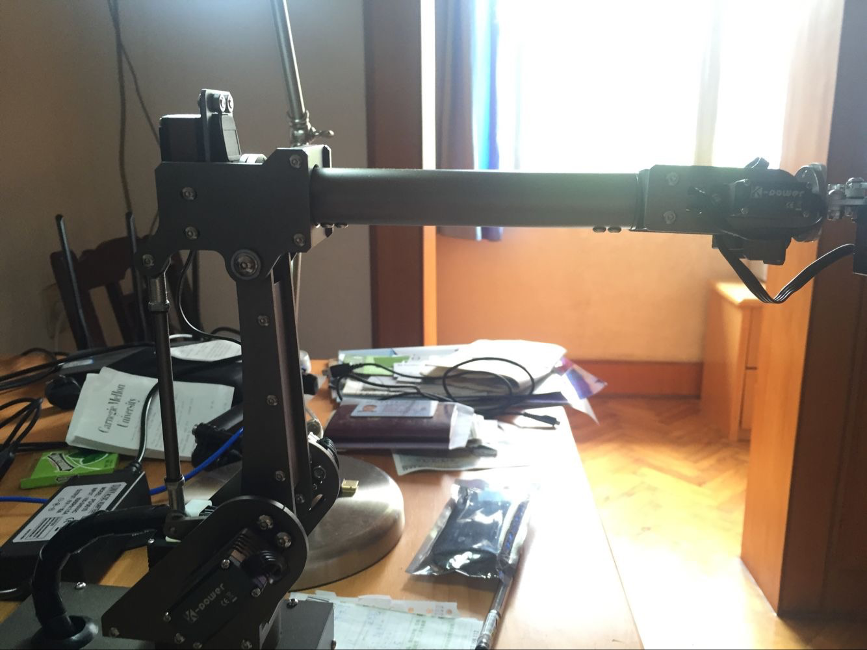

1. 调节Servo3，使小舵机固定框水平

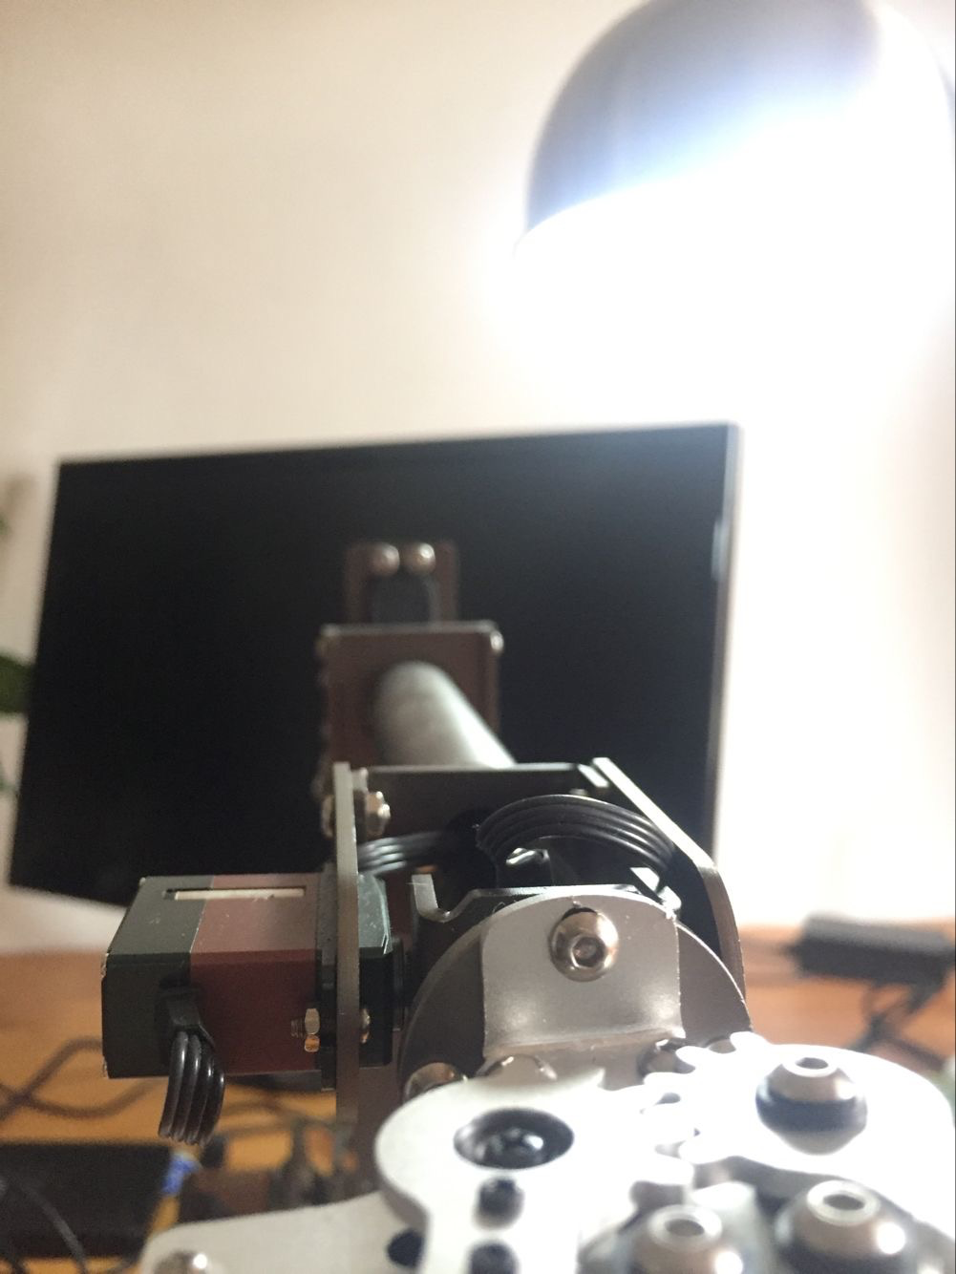

1. 调节Servo4，使两个小舵机固定框垂直

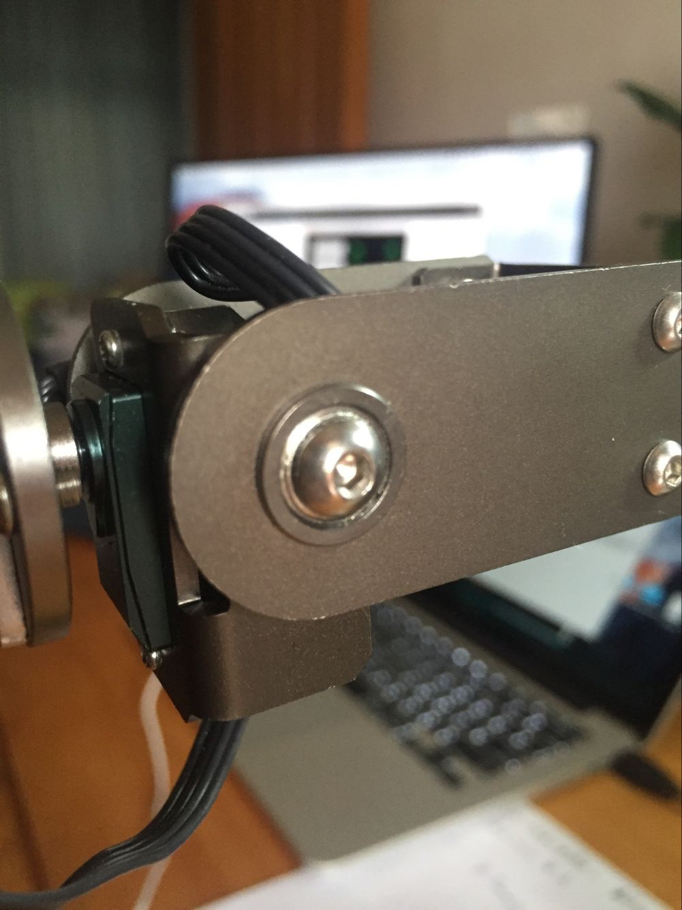

1. 调节Servo5，是爪子水平

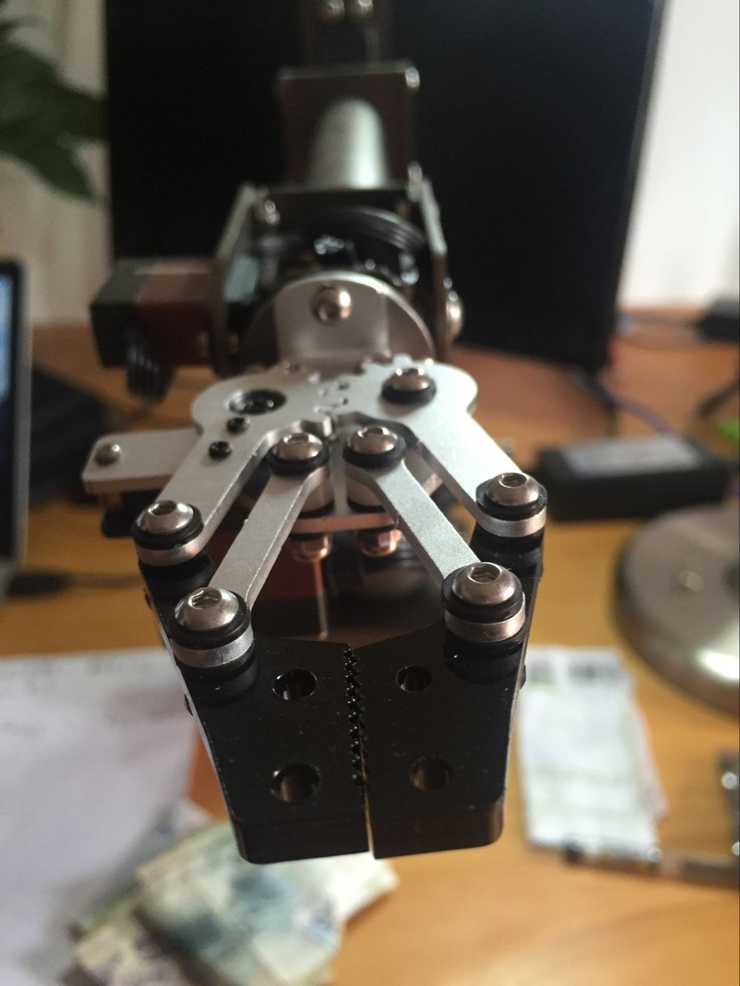

1. 当调整好后，界面如下，按一次Set Offsets，偏差值就写进机械臂了

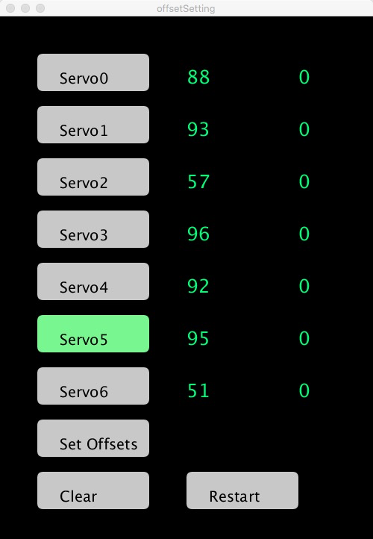

1. 如果要读取偏差值，用于添加到Arduino固件工程。 需要机械臂断电，然后再启动一次这个程序；这时候机械臂里面的偏差值就会读出来显示。

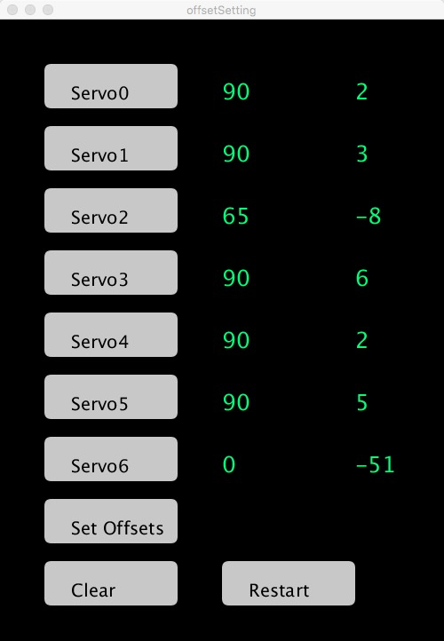

如果仅是软件开发，就OK了。 每个软件在矫正后的机械臂上运行都是一致的